

实 验 报 告

实验3-数字证书及其应用

（安全协议）

课程名称： | 信息系统安全
学生姓名： | 梁展宁
学生学号： | 201436620118
学生专业： | 软件工程
开课学期： | 2016-2017 第二学期

XXXX单位
2016年5月

实验3-数字证书及其应用

（安全协议）

地 点： | B7 楼 | 133 房； | 实验台号：
实验日期与时间： | 2017年3月21号 |  | 评 分：
预习检查纪录： | 良好 |  | 实验教师： | 陈春华

实验过程与结果
1. 邮件加解密
从COMODO上获取RSA证书并安装
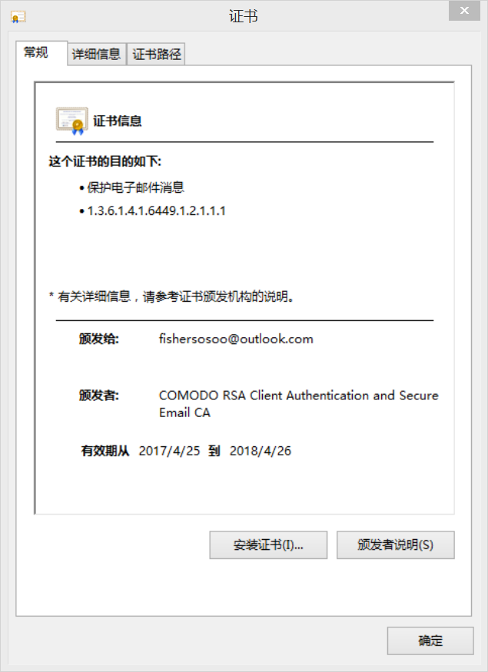
将证书导入到outlook邮箱中
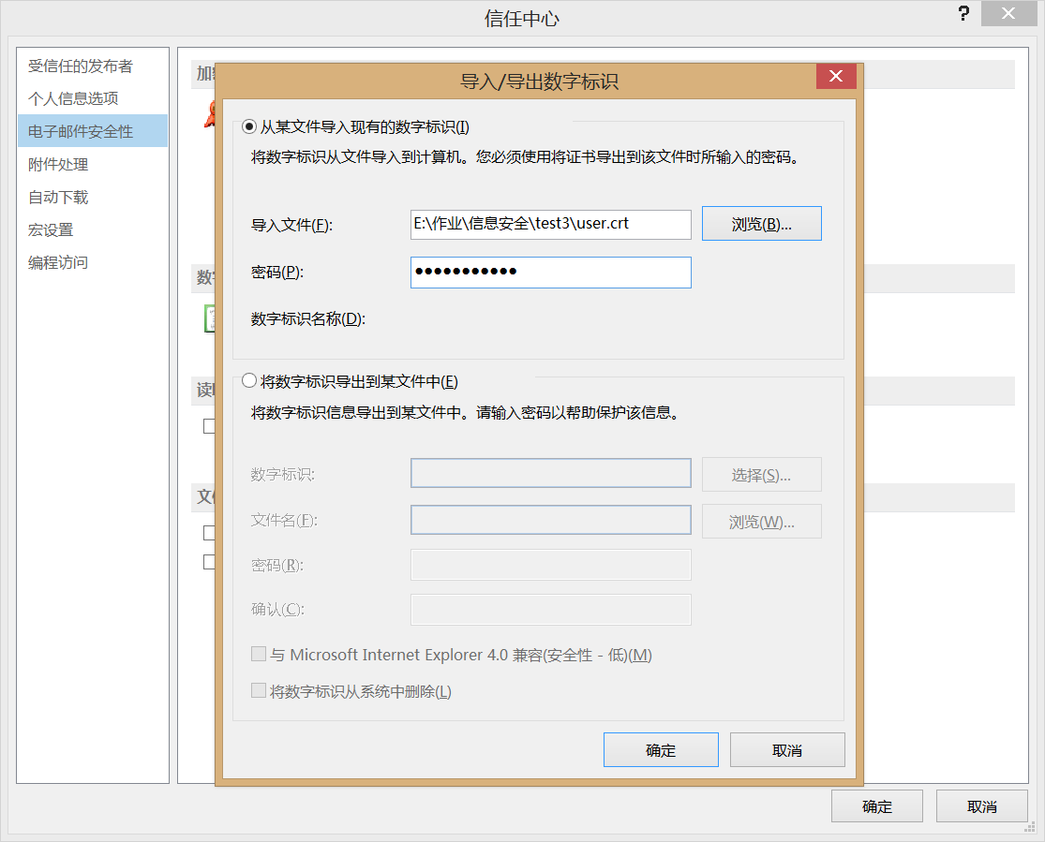
并设置加密
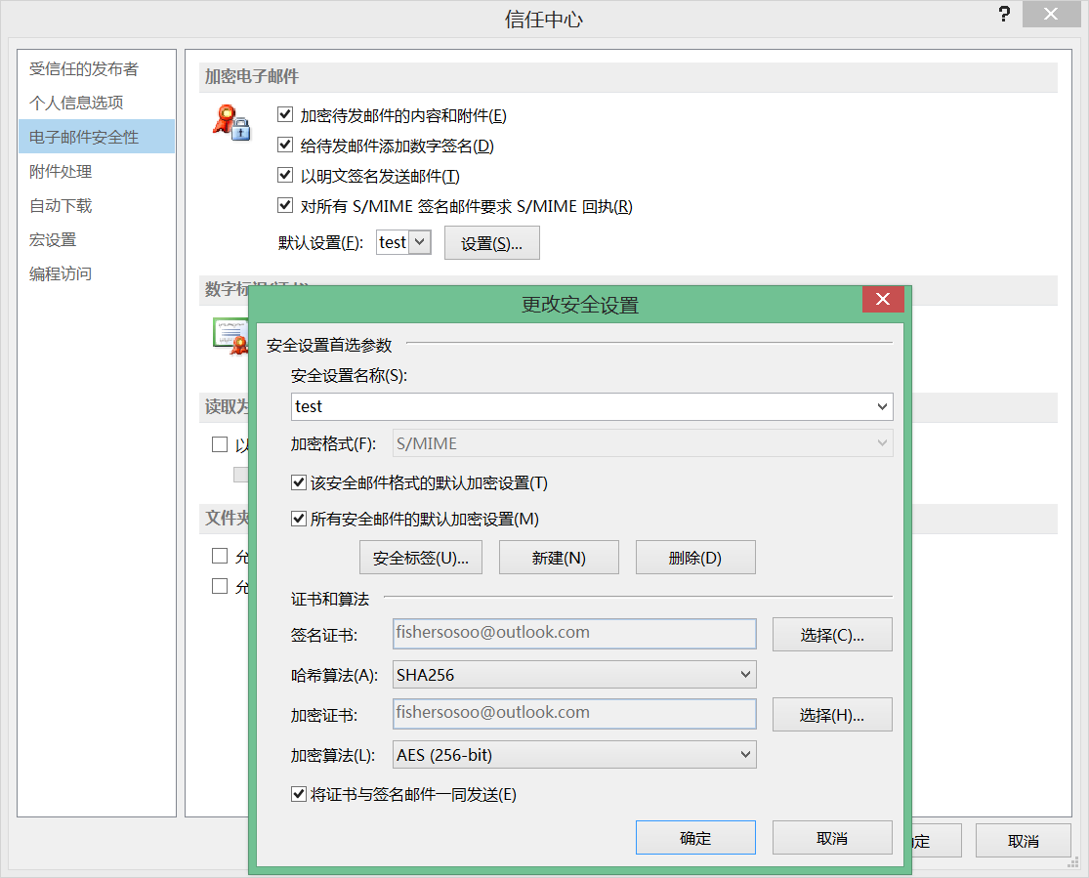
获取并安装别人的证书，用于解密
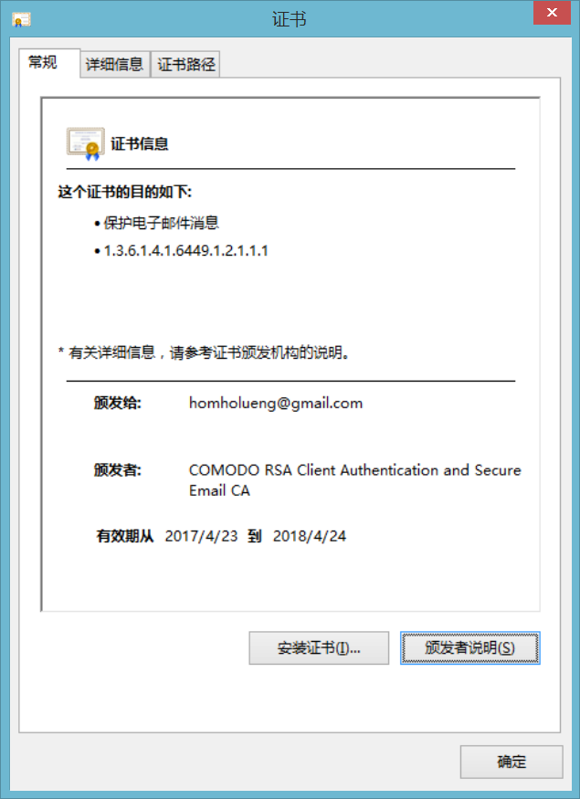
发送加密邮件测试
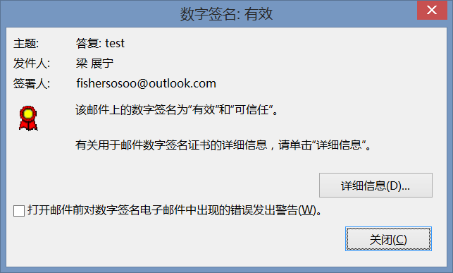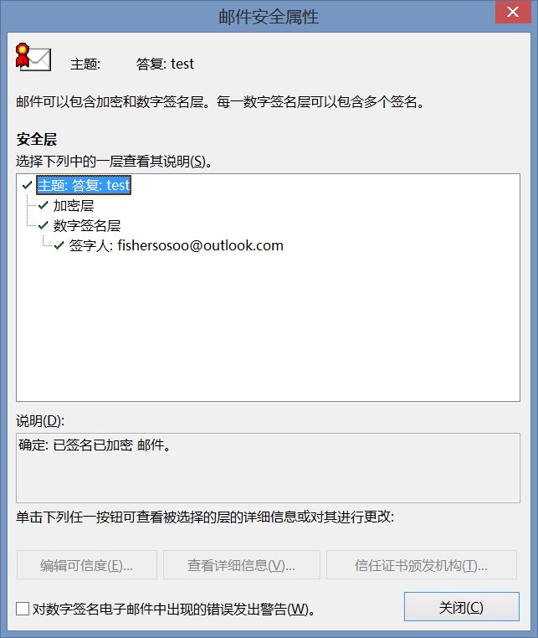
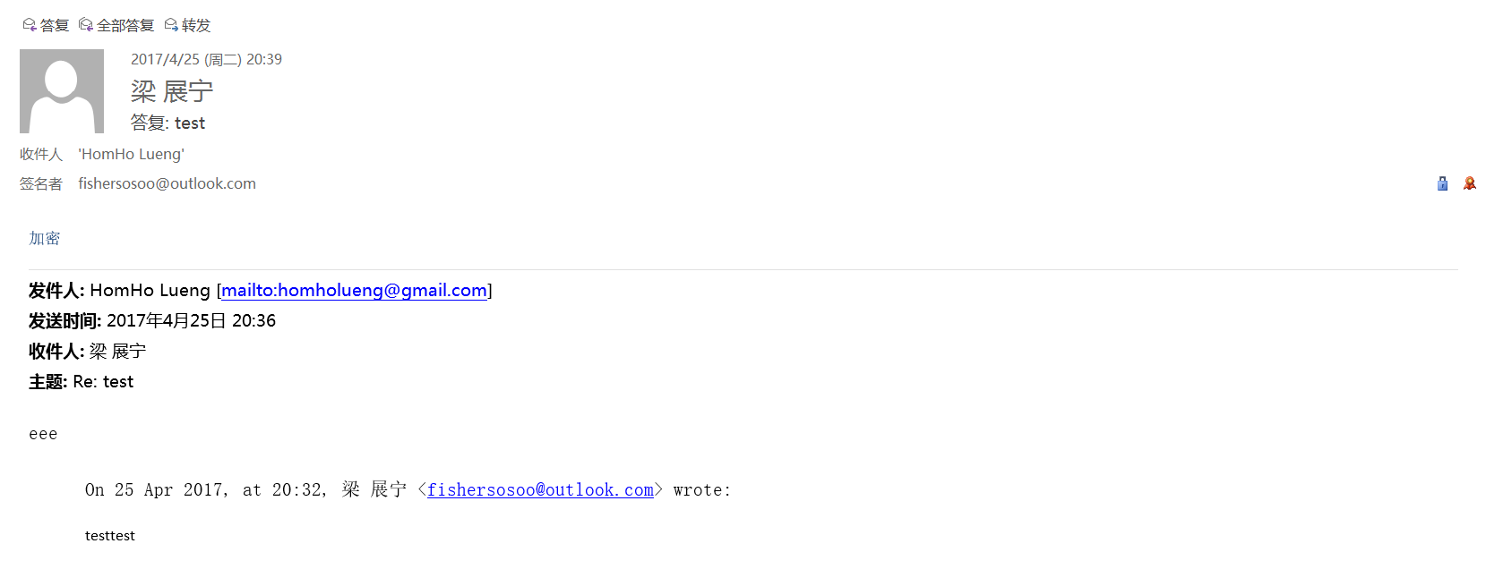
接收加密邮件
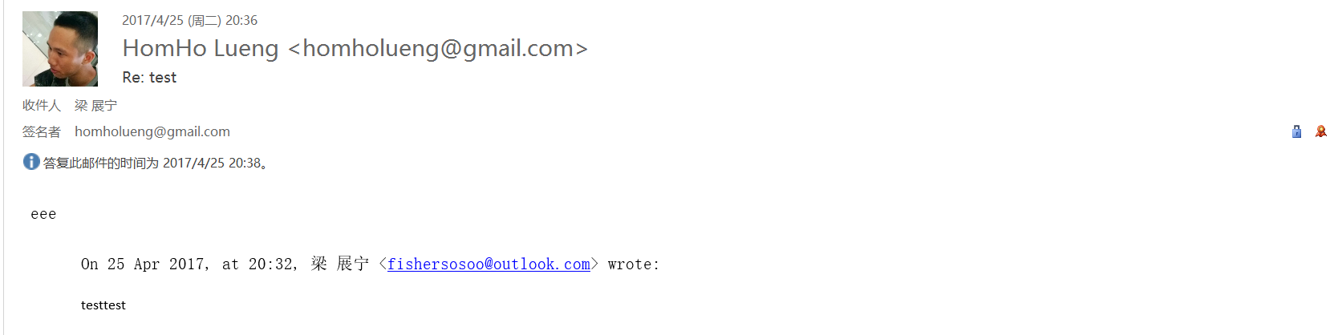
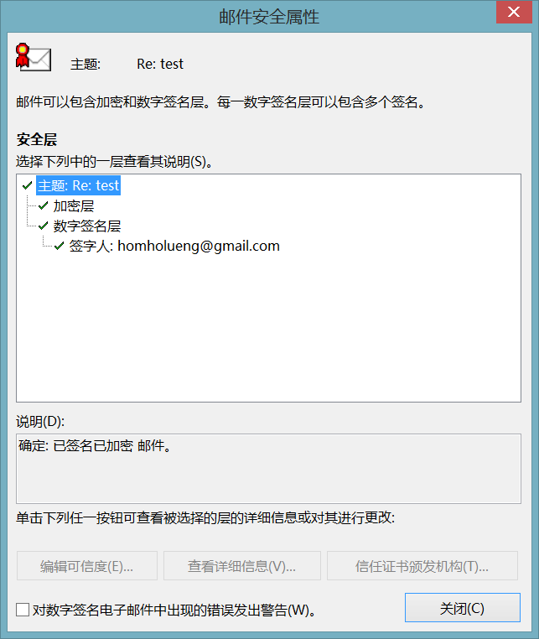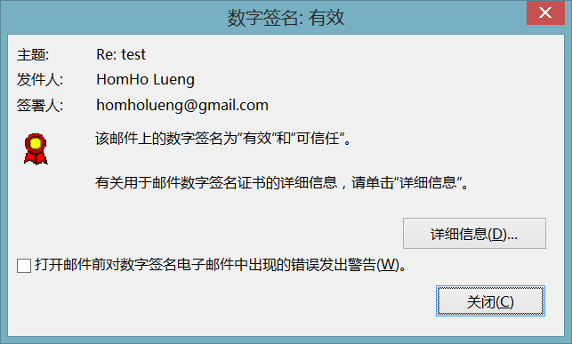
2. Tomcat配置https
2.1使用jdk生成证书
命令行执行
keytool -genkeypair -alias tomcat -keyalg RSA -keypass password -storepass password -keystore e:\t.keystore
填写相应信息

得到证书

2.2配置Tomcat
进入Tomcat的conf文件夹，修改server.xml
Connector节点改为
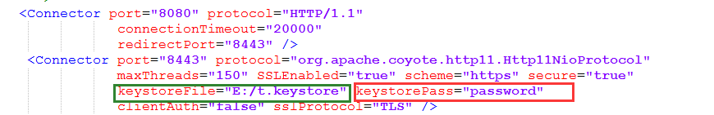
绿色框属性为刚刚生成的文件的路径，红色框属性为生成证书的时候使用的密码
保存
2.3测试Tomcat
运行bin下的startup.bat
浏览器浏览https://localhost:8443/
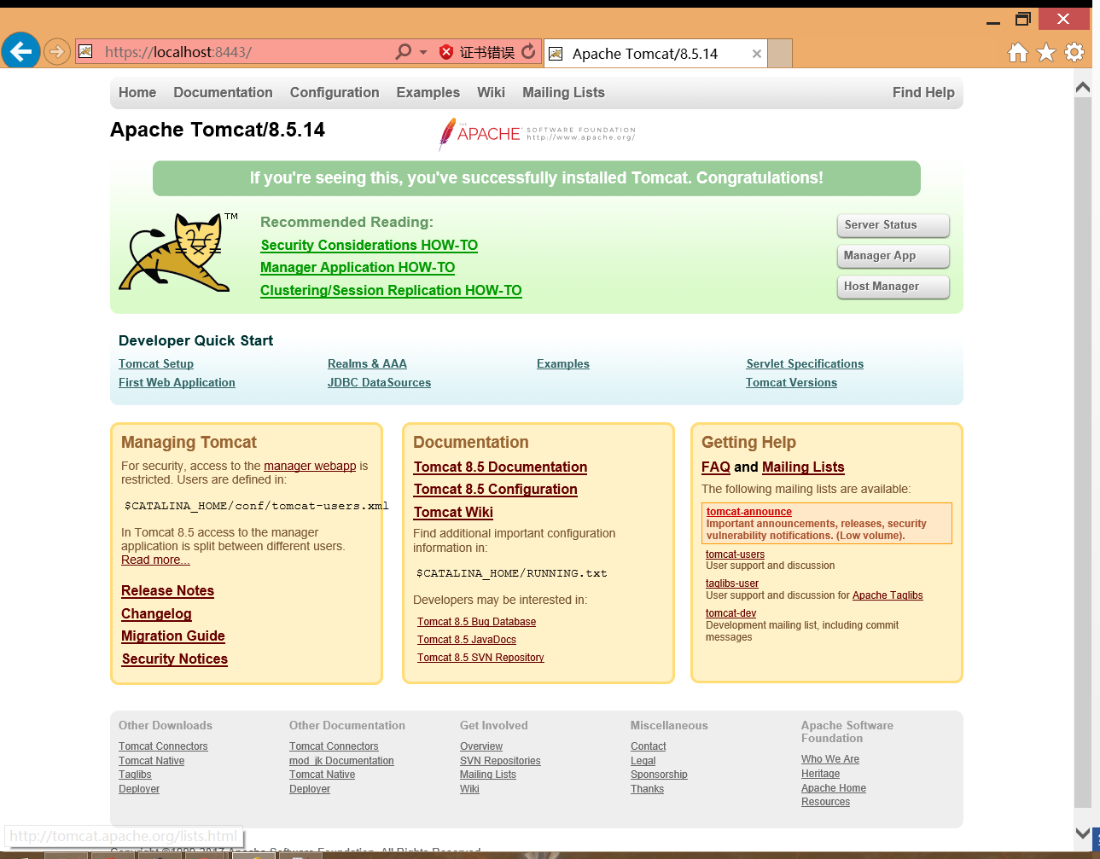
不过是自签发的证书没有第三方机构验证所以会显示证书错误

实验结论与思考题
1、加密邮件与签名邮件有什么区别？
签名邮件是保证邮件内容真实，在传输过程中没有被修改过。
加密邮件是保证邮件内容必会被收件人外的人看到

2、随着中华人民共和国电子签名法的颁布实施，你认为签名电子邮件具有法律效力吗？
有可靠电子签名的邮件是和手写签名或者盖章有同等法律效力的。

3、为什么发送加密邮件需要对方的数字证书？其加密原理是什么？真的是使用接收方的公钥直接对邮件的内容进行加密吗？
获取对方的数字证书上包含有公钥信息，而解密需要的私钥只有接收方有。根据证书上的信息，对邮件内容加密之后。只有接收方使用私钥才能对邮件内容继续解密。

4、能用他人的证书发送签名邮件吗？为什么？
不能因为签名过程中需要私钥构造数字签名，而证书中只有用于解密的公钥信息。所以无法使用他人的证书发送签名邮件。

